Міністерство освіти і науки України
Донецький національний університет імені Василя Стуса
Факультет інформаційних і прикладних технологій
Кафедра інформаційних технологій

З В І Т
з лабораторної роботи № 11
з дисципліни «Основи програмування»
на тему:
«Обробка тривимірних масивів»

Виконав: студент гр. Б25_д/F3 (Б)
Сауляк Н. Б.
Перевірив: доц. Бабаков Р. М.

Вінниця – 2026
Варіант 12
Вертикальний стовпець із найбільшою кількістю золота у верхній половині
шарів ґрунту
У тривимірному масиві розміром l × m × n необхідно знайти вертикальний стовпець, який містить найбільшу кількість золота (значення 7) у верхній половині шарів ґрунту.
Перший вимір масиву відповідає глибині (шари), другий — рядкам, третій — стовпцям.
Формування масиву
- Розміри масиву l, m, n вводяться з клавіатури.
- Створюється порожній тривимірний список.
- Масив заповнюється псевдовипадковими числами від 0 до 7.
- Для того щоб золото траплялося частіше, генерується число від 0 до 9:
  - якщо число ≤ 6 — воно записується без змін;
  - якщо число ≥ 7 — у масив записується 7 (золото).
Таким чином, золото з’являється приблизно у 3 випадках із 10.
Алгоритм розв’язання задачі
Крок 1. Визначення верхньої половини шарів
Оскільки потрібно аналізувати лише верхню половину, обчислюється:
half = l // 2
Це означає, що розглядатимуться шари з індексами від 0 до half - 1.
Крок 2. Перебір вертикальних стовпців
Організовується два вкладені цикли:
- зовнішній — по рядках (i)
- внутрішній — по стовпцях (j)
Кожна пара координат (i, j) відповідає одному вертикальному стовпцю.
Крок 3. Підрахунок золота
Для кожного вертикального стовпця:
- Створюється змінна gold = 0.
- Організовується цикл по шарах від 0 до half - 1.
- Якщо елемент дорівнює 7 — лічильник збільшується.
- Після перегляду верхньої половини шарів отримується кількість золота у цьому стовпці.
Крок 4. Пошук максимального значення
Якщо знайдена кількість золота більша за попередній максимум:
- оновлюється значення max_gold
- запам’ятовуються координати стовпця
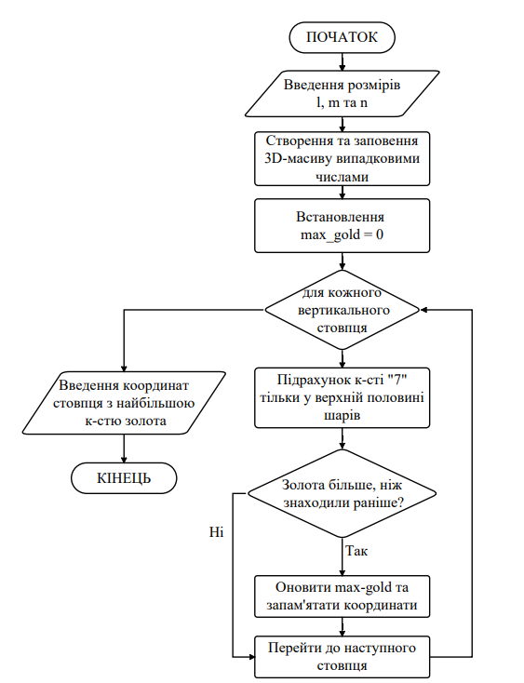
Таблиця 1. Лістинг програми
# Лабораторна робота 11
import random
#Введення розмірів
l = int(input("Введіть кількість шарів (глибина l): "))
m = int(input("Введіть кількість рядків (m): "))
n = int(input("Введіть кількість стовпців (n): "))
#Створення 3D масиву
# Робимо золото рідким (менша ймовірність)
values = [0, 0, 0, 0, 1, 1, 2, 3, 4, 5, 6, 7]
mass = []
for k in range(l):
layer = []
for i in range(m):
row = []
for j in range(n):
row.append(random.choice(values))
layer.append(row)
mass.append(layer)
#Пошук вертикального стовпця
max_gold = 0
best_i = 0
best_j = 0
for i in range(m):
for j in range(n):
gold_count = 0
for k in range(l // 2): # тільки верхня половина
if mass[k][i][j] == 7:
gold_count += 1
if gold_count > max_gold:
max_gold = gold_count
best_i = i
best_j = j
#Виведення результату
print("\nНайбільше золота у верхній половині шарів:")
print("Кількість золота:", max_gold)
print("Вертикальний стовпець: рядок =", best_i, ", стовпець =", best_j)
Таблиця 2. Результат
Введіть кількість шарів (глибина l): 5
Введіть кількість рядків (m): 5
Введіть кількість стовпців (n): 5

Найбільше золота у верхній половині шарів:
Кількість золота: 1
Вертикальний стовпець: рядок = 0 , стовпець = 2

Висновок
У ході виконання лабораторної роботи було реалізовано алгоритм обробки тривимірного масиву засобами мови Python. Програма здійснює перебір усіх вертикальних стовпців та визначає стовпець із найбільшою кількістю золота у верхній половині шарів ґрунту.

